1. **系统详细设计**
   1. **系统架构设计**
      1. **系统软件架构设计**

具有平台购物功能的图片社交类网站的系统设计工作是整个系统阶段实现的重要内容，其中系统架构的设计尤为重要，涉及到系统的总体架构，围绕用户操作、业务逻辑处理和数据信息存储等重要内容进行设计。本平台的系统软件架构设计主要采用五层架构的方式进行实现，详细软件架构设计如图4.1所示。

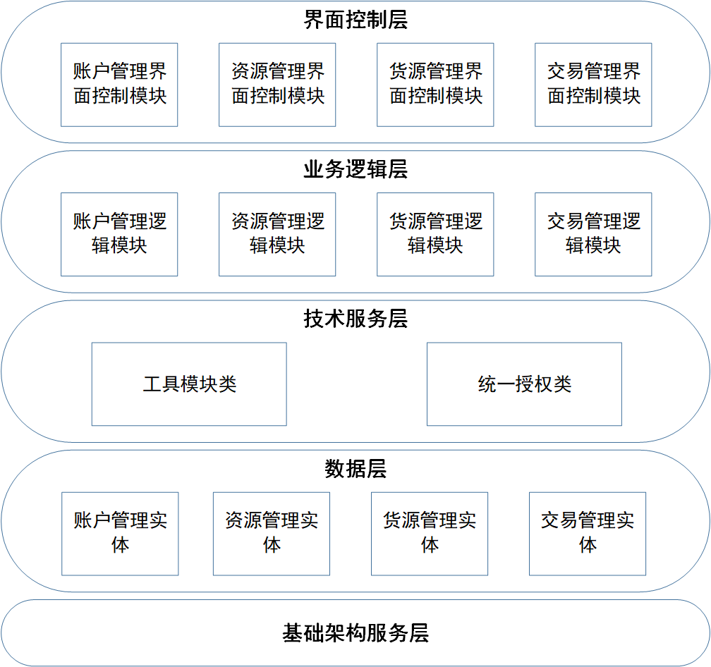

图4.1 系统软件架构设计图

从图4.1可以看出五层体系软件架构设计方面的内容，按照业务类型、功能类别、关联关系等方式，对系统每个逻辑层涉及的相关功能和服务进行模块设计，每一层操作的具体内容如下：

1. 界面控制层

界面层包括界面层和控制层。界面层是指系统用户最终的使用界面，主要负责系统数据的展现，同时接受用户的输入数据并对其进行校验。控制层主要负责封装界面层输入的数据，控制页面的跳转，以及对异常进行处理。界面控制层与业务逻辑层存在依赖关系，层次间的通信主要采用HTTP协议进行传输。

1. 业务逻辑层

业务逻辑层主要负责为系统提供业务逻辑的接口，实现系统的业务逻辑，对事务进行控制，以及对外提供或调用Web服务。该逻辑层主要与技术服务层和数据层存在依赖关系，层次间的通信主要采用Web服务和API调用的方式。

1. 技术服务层

技术服务层包含由系统开发平台和第三方产品提供的各类基础模块。该逻辑层主要与数据层存在依赖关系，层次间的通信主要采用API调用的方式。

1. 数据层

数据层主要提供存储数据实体，向业务逻辑层提供访问数据库、文件系统等资源的接口。该逻辑层主要与基础架构服务层存在依赖关系，层次间的通信主要采用Web服务和API调用的方式。

1. 基础架构服务层

基础架构服务层主要包含应用服务器、数据库等。

具有平台购物功能的图片社交类网站主要采用Web浏览器应用和Web端服务器应用，实现基于浏览器的平台购物和图片社交业务。其中，浏览器应用主要实现资源搜索管理、私有资源管理、交易管理、评论私信管理等平台交易服务功能，后续根据平台的使用情况，对其进行扩展；服务器端的功能主要是为浏览器提供支撑，进行接口管理、账户维护等相关数据和信息的管理。综上所述，系统的应用架构如图4.2所示。

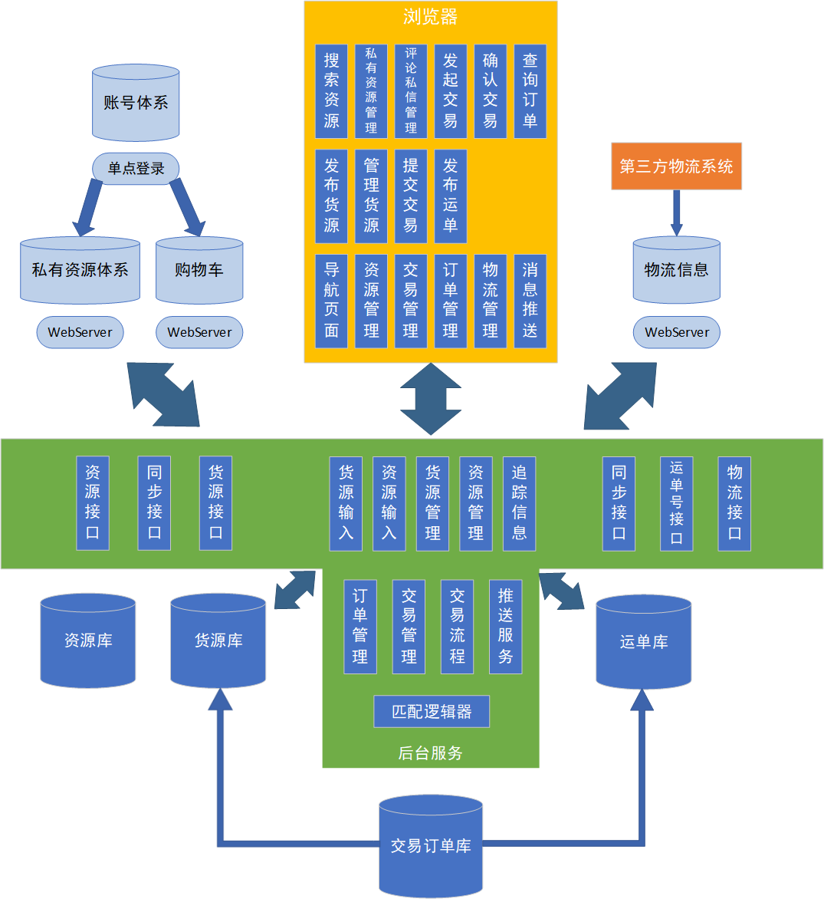

图4.2 系统应用架构图

* + 1. **系统硬件架构设计**

系统硬件架构是从物理部署的角度对系统的总体框架进行分析，面向移动端的公路货运交易平台为了能够为地理上离散的多个参与者提供相关服务，因此系统的部署架构在设计上采用分布式架构模式，具体设计如图4.3所示。

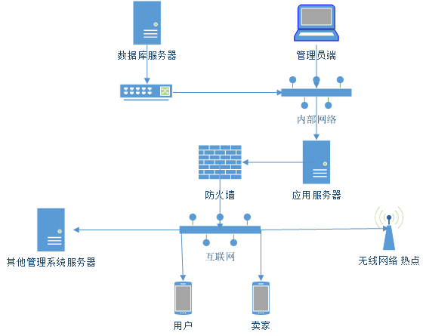

图4.3 系统硬件架构图

从图4.3可以看出，具有平台购物功能的图片社交类网站系统逻辑架构设计中业务逻辑层的各类功能软件构件大多被部署于应用服务器中，应用服务器主要以RPC的方式发布系统的主要服务接口，具体实现系统逻辑架构中的用户接口层。数据库服务器中存储着系统所需要的数据，通过部署于应用服务器中的数据库统一访问构件JSON实现对数据的管理。第三方物流管理系统服务器为物流管理提供接口，以此获取所需要的数据。内部网络中的管理员实现对系统各功能的配置工作，为确保系统内部资源的安全性，通过防火墙与外部网隔离。系统的各类用户均可以通过互联网络对系统的功能进行访问和操作，在目前主流浏览器上可以实现对系统功能的正常使用。

* 1. **系统功能模块设计**

基于本文第三章对具有平台购物功能的图片社交类网站的需求分析，将系统主要的业务功能模块设计为账户管理、资源管理、货源管理和交易管理，为用户、卖家和系统管理员等用户提供良好的服务。用户通过浏览器在平台上搜索资源、发布资源或收藏已有资源、发表对资源及发布者的评价以达到社交目的；同时卖家在平台上发布货源，用户通过平台达成交易，平台详细的功能模块如图4.4所示。

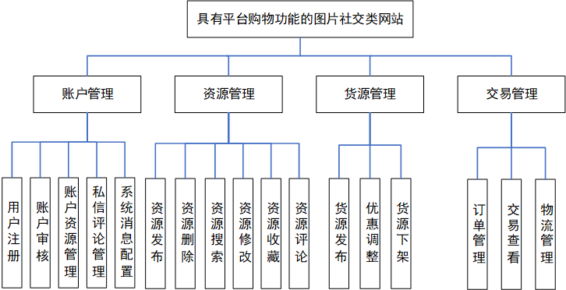

图4.4 平台功能模块示意图

* + 1. **账户管理模块设计**

在具有平台购物功能的图片社交类网站系统中，账户管理模块主要负责对系统账户的注册、账户资源、私信评论以及系统消息配置进行管理。系统账户管理类图如图4.5所示，从图中可以看出此业务功能模块的详细参与人员，具体业务类包括主用户类、买家类、卖家类和系统管理员类，其中买家类、卖家类为主用户类的子类。

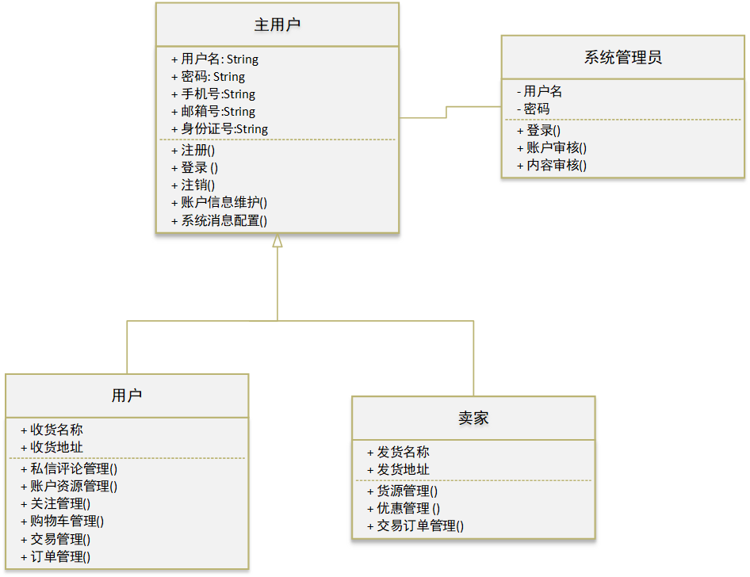

图4.5 账户管理类图

从图4.4平台功能模块示意图中可以看出，账户管理功能模块主要包括用户注册、账户资源管理、私信评论管理和系统消息配置等功能，具体每部分功能的详细设计如下。

1. 账户注册

为了方便管理平台用户，提高平台信息的可信度，要求用户使用本平台前，必须在平台上完成账户注册。账户注册页面需要用户输入的具体信息有账户类型、用户角色、用户名、密码、公司全称、公司简称、手机号、验证码、邮箱号、姓名、证件类型、证件号、法人证件号和营业执照等，注册信息及详细情况如表4.1所示。

表4.1 用户注册信息输入项设计说明表

|  |  |  |  |  |
| --- | --- | --- | --- | --- |
| 序号 | 输入项 | 具体要求 | 用户角色 | 是否必填 |
| 1 | 账户类型 | 提供“企业”和“个人”两种选项供用户选择 | 卖家 | 是 |
| 2 | 用户角色 | 提供“用户”和“卖家”两种选项供用户选择 | 用户/卖家 | 是 |
| 3 | 用户名 | 只能由4-16位字母、数字下划线组成,具有唯一性 | 用户/卖家 | 是 |
| 4 | 密码 | 最少6位 | 用户/卖家 | 是 |
| 5 | 确认密码 | 必须与“密码”输入项内容一致 | 用户/卖家 | 是 |
| 6 | 手机号 | 必须为11位数字 | 用户/卖家 | 是 |
| 7 | 图片验证码 | 单次点击，提交前都有效 | 用户/卖家 | 是 |
| 8 | 身份证号 |  | 用户/卖家 | 否 |
| 9 | 姓名 |  | 用户/卖家 | 否 |
| 10 | 性别 | 提供“男”和“女”两种选项供用户选择 | 用户 | 否 |
| 11 | 邮政编码 |  | 用户/卖家 | 否 |
| 12 | 收货地址 |  | 用户 | 否 |
| 13 | 邮箱号 |  | 用户/卖家 | 是 |
| 14 | 公司全称 |  | 卖家 | 是 |
| 15 | 公司简称 |  | 卖家 | 是 |
| 16 | 发货地址 |  | 卖家 | 否 |
| 17 | 营业执照 |  | 卖家 | 是 |
| 18 | 注册资本 |  | 卖家 | 是 |

系统用户注册界面设计如图4.6所示。

系统依照表4.1中的具体要求，对用户输入的注册信息进行合法校验，若信息不合法，系统将给出用户提示，告知其具体非法项，例如用户名设置重复，提示用户“用户名已存在”；一个用户只能绑定一个手机号和一个邮箱号；每次提交都要填写图片验证码。信息校验无误后，系统返回注册成功信息，提示用户“注册成功”。

卖家注册除了需要填写用户信息之外，还要填写其他如公司名称、营业执照等信息。提交注册后，平台将显示“已注册成功，等待审核通过。”的信息。平台前端将卖家注册信息提交数据库，生成“待审核”状态的账户信息，等待系统管理员进行人工审核。

1. 账户审核

由图4.5账户管理类图可见，只有系统管理员用户拥有账户审核的操作权限。系统管理员对用户注册信息中的营业执照和公司全称进行人工审核，而后提交审核结果给系统后台。如果信息正确，则确认审核通过，系统将数据库中该卖家账户信息更新为“已审核”状态，并通过发送系统消息的方式告知用户“账户已审核通过”；如果信息不正确，则确认审核不通过，系统将数据库中该账户信息更新为“未通过”状态，并通过发送系统消息的方式告知用户“账户审核未通过，请重新提交卖家审核申请”。

系统用户注册及审核的详细序列图如图4.7所示。

图4.7 系统用户注册及审核序列图

1. 账户资源管理
2. 私信评论管理
3. 系统消息配置